[Linux USB 3.0驱动分析（八）——Gadget UDC驱动分析](https://www.cnblogs.com/wen123456/p/14373693.html)

**一.概述Gadget**

 USB设备控制器（UDC）驱动指的是作为其他USB主机控制器外设的USB硬件设备上底层硬件控制器的驱动，该硬件和驱动负责将一个USB设备依附于一个USB主机控制器上。例如，当某运行Linux系统的手机作为PC的U盘时，手机中的底层USB控制器行使USB设备控制器的功能，这时运行在底层的是UDC驱动，手机要成为U盘，在UDC驱动之上需要另外一个驱动，对于USB大容量存储器而言，这个驱动为File Storage驱动，称为Function驱动。

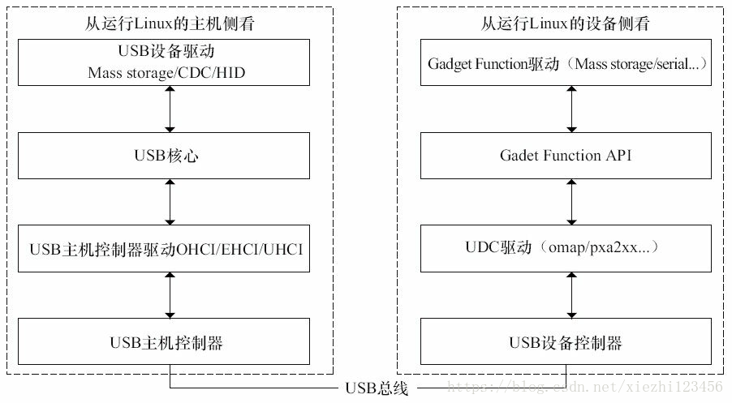

  Linux USB Gadget软件结构一文中分析Linux USB Gadget软件分为三层。这三层其中两层是与硬件无关的，分别是Gadget功能驱动层，USB设备层。一层是与硬件相关的是UDC层。每一层都提供一种关键的数据结构与函数与其他层交互。

    Gadget功能驱动层:  最主要的结构是struct usb_composite_driver，这个结构在这层定义，并且实现结构中的各个函数。  
    USB设备层:  最主要的数据结构是struct usb_composite_dev与usb_gadget_driver。前一个代表一个USB复合设备，而后一个是Gadget驱动，与UDC层交互。

    Gadet Function: 功能层的功能接口(interface)  
    UDC层:  最主要的数据结构是struct usb_gadget，通常包含在其他结构体中。这个结构体代表了一个USB设备控制器的所有关于USB通信的信息。

其中Gadget功能驱动层和USB设备层对应上图Gadget Function驱动； Gadet Function对应上图Gadet Function API ； UDC层对应上图UDC驱动。

**二.UDC驱动分析**

在前面《Linux USB3.0驱动分析（七）——USB主机控制器HCD分析》一文中分析了在dwc3_core_init_mode中会根据dr_mode的值来初始化UDC，当时只分析为host的

情况。这节我们来分析当dr_mode为otg的情况，这种情况可以在host或者device直接切换，调用初始化了工作队列INIT_WORK(&dwc->drd_work, __dwc3_set_mode);，然后调用dwc3_drd_init函数初始化。

主要是根据不同的硬件初始化，主要针对是否有extcon

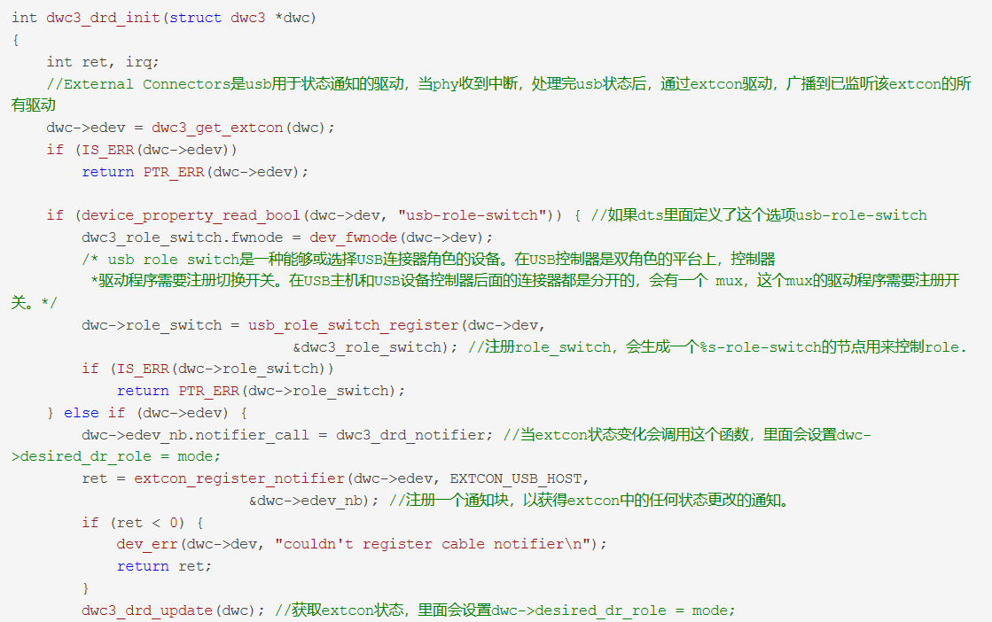

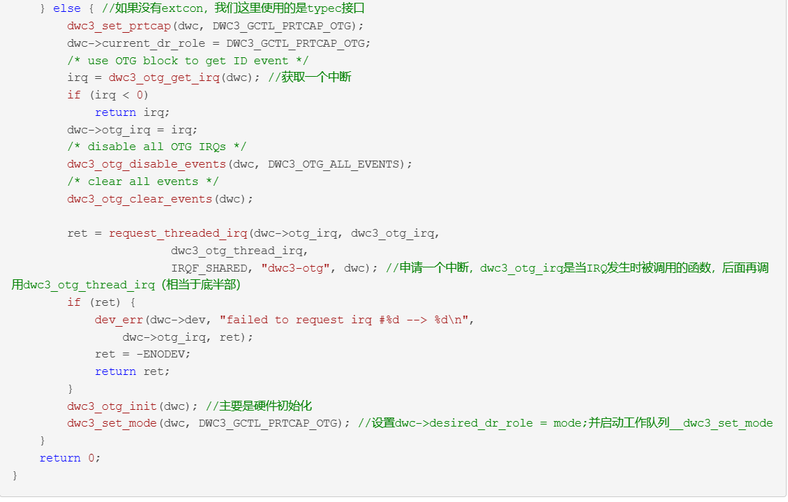

我们这里使用PTN5110芯片，由这个来来获得模式方面的信息，代码在Tcpci.c (drivers\usb\typec\tcpm)

不管是extcon还是typec的情况芯片的情况，最后都会调用到__dwc3_set_mode来设置模式，主要是设置成host或者device

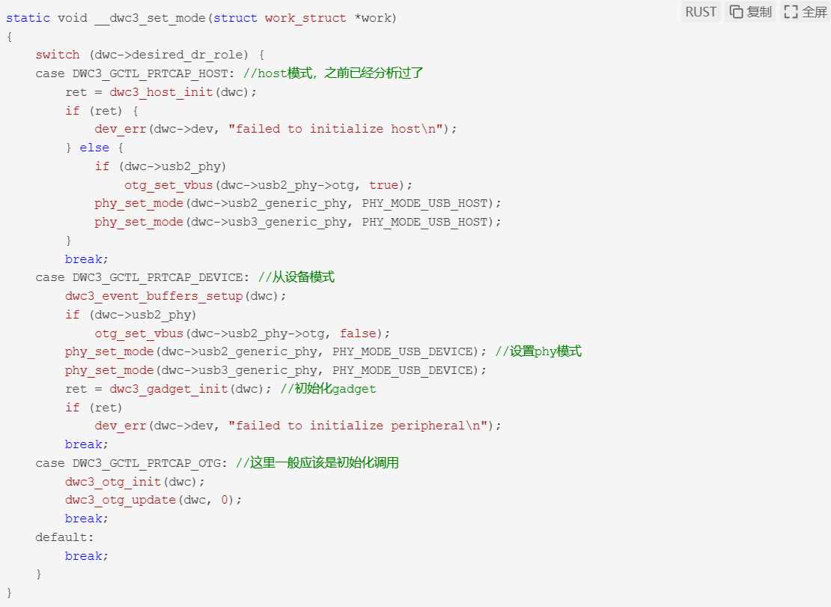

host的情况之前已经分析了，现在我们分析device的情况，也就是gadget的初始化。在具体的UDC驱动中，需要封装usb_gadget和每个端点usb_ep，实现usb_gadget的usb_gadget_ops并实现端点的usb_ep_ops，完成usb_request。这些事情搞定后，注册一个UDC，通过usb_add_gadget_udc（）API来进行的。

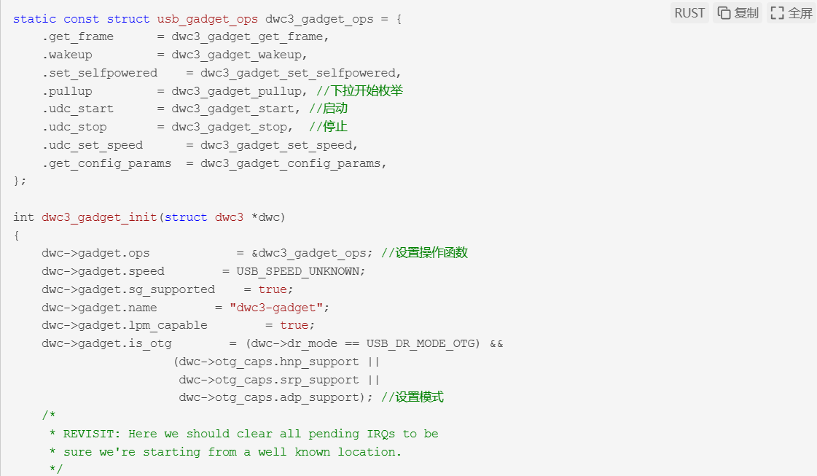

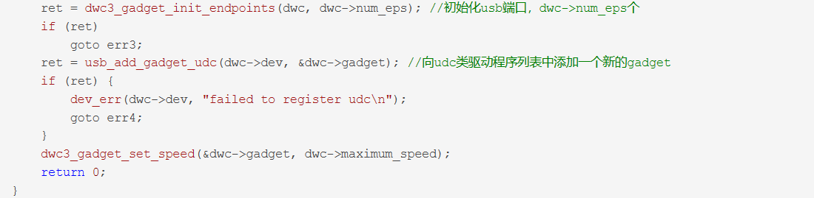

**1.dwc3_gadget_init_endpoints**

我们来仔细看看dwc3_gadget_init_endpoints做了什么，dwc3_gadget_init_endpoints -> dwc3_gadget_init_endpoint

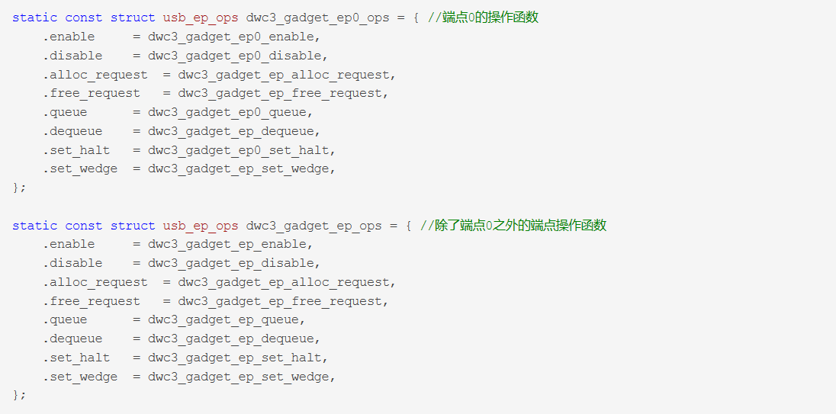

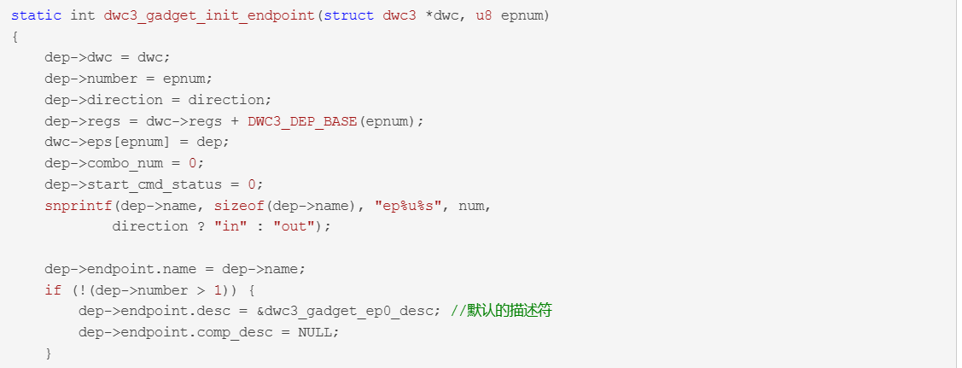

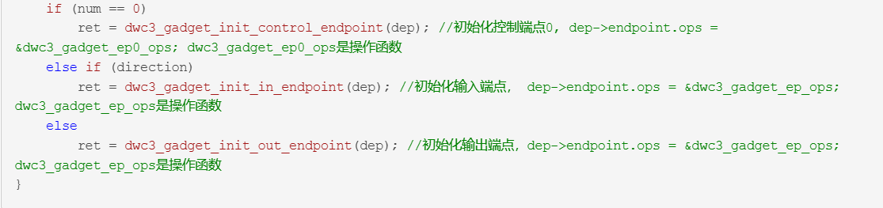

**2.usb_add_gadget_udc**

向udc类驱动程序列表中添加一个新的gadget，usb_add_gadget_udc -> usb_add_gadget_udc_release。注册usb_gadget，并选择一个等待的gadget驱动，使用udc_bind_to_driver驱动绑定

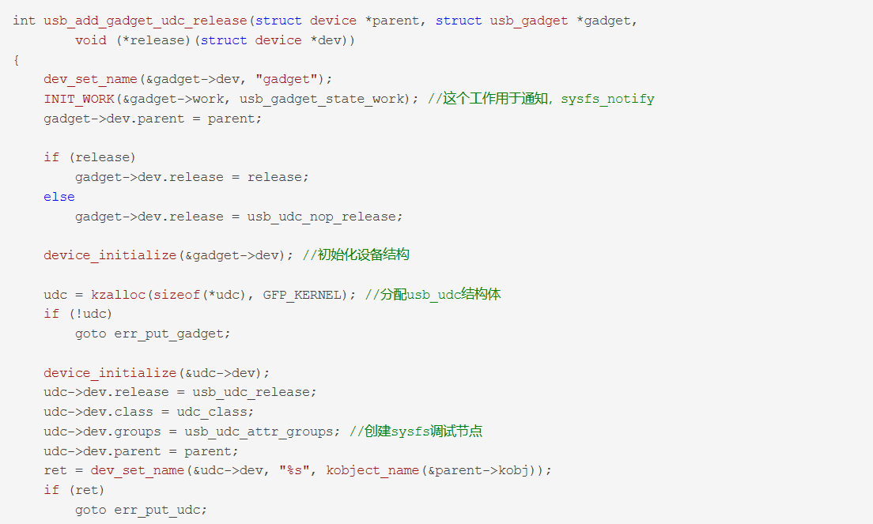

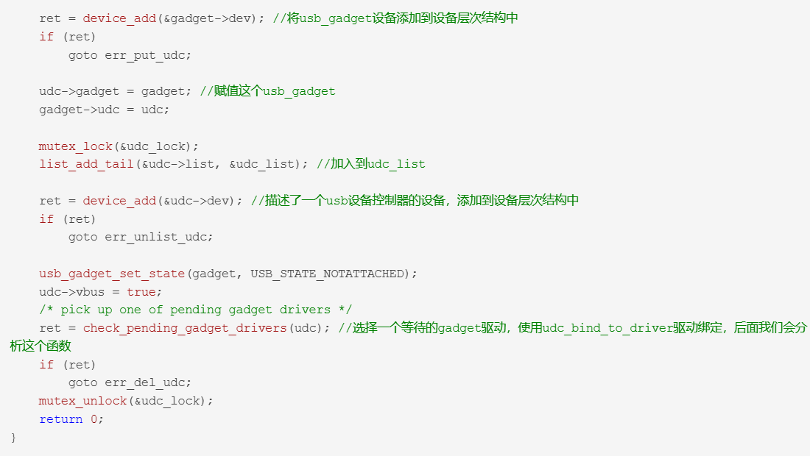

**3.dwc3_gadget_start**

dwc3_gadget_start会在udc_bind_to_driver绑定驱动和udc之后调用

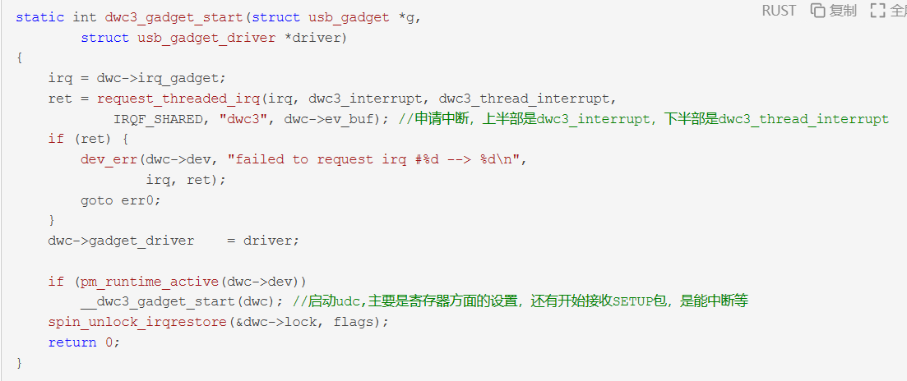

中断上半部dwc3_interrupt只是简单的获取中断相关寄存器信息，主要工作都由下半部dwc3_thread_interrupt完成。